Консультация «Правила безопасности на природе для детей»

Каждый ребёнок должен знать и понимать правила поведения на природе. Научить его можно легко и просто, если вы, родитель, станете для него примером. Ведь дети смотрят на нас как в зеркало и ведут себя точно так же, как ведём себя мы.
Природа окружает нас везде, и мы с самого детства взаимодействуем с ней. Она дарит человеку гармонию и спокойствие. Дети особенно ярко воспринимают природу и с первых дней жизни учатся взаимодействовать не только с родными и близкими, но и с окружающим миром.
Особенный интерес к природе проявляют малыши. Как только они научатся ползать и ходить, им непременно нужно все потрогать и попробовать. Природа полна ярких красок, удивительных и необычных растений. Это и является одной из причин, почему малыши так часто оказываются в опасности. Если ребёнок не знает основ безопасного поведения на природе, то вред может он нанести не только природе, но и себе. Поэтому обязанность каждого родителя — всегда присматривать за своими детьми и объяснить малышу правила безопасного поведения вне дома

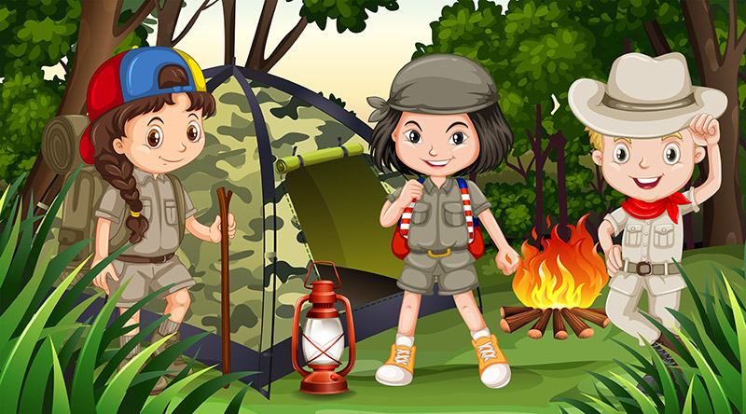

Основные правила безопасности на природе
Каждый малыш стремиться познать окружающий мир. А лучший способ знакомства с окружающим миром— засунуть любой незнакомый предмет себе в рот. Так любой предмет окружающей среды может стать опасным. Поэтому крайне важно показать и рассказать, что есть ядовитые ягоды, грибы и растения, которые ни в коем случае нельзя пробовать на вкус, а также необходимо мыть руки после каждого контакта с незнакомым объектом природы. Напоминайте ребенку, что если он увидел какую-то ягоду и не знает, съедобная ли она, то всегда может спросить у взрослого.
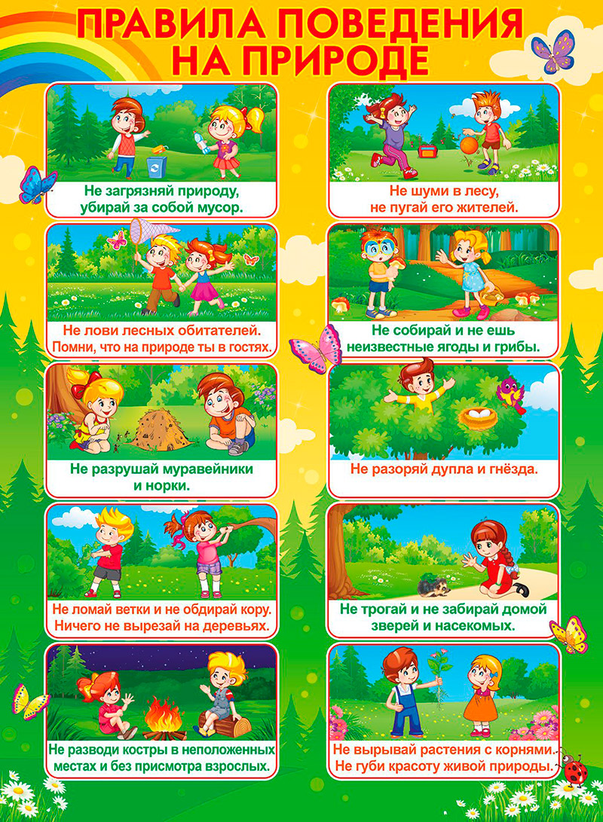
Когда ребёнок станет старше, объясните ему правила безопасного поведения в лесу. Обязательно расскажите о последствиях, а не только сами запреты. Например, нельзя бегать по лесу, ведь, если ребёнок споткнётся и упадёт, то может сильно пораниться.

Как вести себя на природе зимой, весной, летом и осенью
В любое время года есть правила, которые нельзя нарушать, если вы отправляетесь в лес. Помните, что в лесу тоже есть жители и человек нарушает их естественное обитание, если не следует правилам поведения.
Расскажите своему ребёнку, что весной нельзя рвать первоцветы в лесу, жечь прошлогоднюю траву и беспокоить птичьи гнезда.
Чаще всего дети летом любят бывать в лесу, ведь вокруг полно зелени, появляются первые грибы и ягоды. Позаботьтесь о том, чтобы ваш ребёнок проходил мимо незнакомых грибов и ягод. Не стоит их рвать, а тем более пробовать. Также не нужно обрывать паутинку, ловить и убивать пауков. Дети любят гоняться за бабочками и стрекозами. И в этом нет ничего плохого. А вот ловить насекомых не нужно.
Осенью в лесу много опавшей листвы и засохшей травы. Но поджигать ее не стоит, ведь огонь может быстро охватить всю территорию леса. И тогда беды не избежать.
Совершая прогулку зимой, не ломайте сухие ветки и не пугайте лесных обитателей.
А также независимо от времени года, нужно собирать весь мусор за собой, если у вас был пикник в лесу. Не трогайте и не срывайте кору деревьев, даже, если она кажется уже старой. Не шумите сильно и обязательно тушите костер перед уходом. Лес— это дом для многих животных, насекомых и птиц. Не нужно ловить их и уносить из леса.
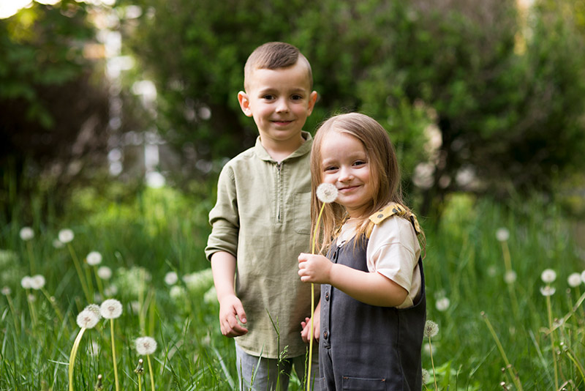

Рекомендации родителям
Ребенок должен изучать и знакомиться с окружающим миром. Соприкасаясь с природой, малыши узнают ее лучше и понимают, как важно беречь ее. Покажите ребёнку, что человек является хозяином нашей прекрасной планеты. Вы можете вместе любоваться, как птицы вьют гнезда, наблюдать над тем, как порхают бабочки, а можно есть ароматную землянику.
Если вы видите, что ваш ребенок чем-то сильно увлечен, все равно не спускайте с него глаз. Порой ребята так увлекаются свободой и игрой, что забывают обо всем на свете. А неосторожные игры приводят к плачевным последствиям. Поэтому прежде, чем выбраться из дома, оговорите с ребенком правила поведения на природе.
Если вы отправляетесь на природу с маленькими детьми, позаботьтесь, чтобы у вас под рукой оказались предметы первой необходимости. Для этого соберите небольшую аптечку, которая выручит вас в сложной ситуации:
- перекись водорода;
- зеленка;
- уголь активированный;
- крем при ожогах;
- антигистаминные;
- средство от укусов насекомых;
- антибактериальные салфетки


Подготовила: воспитатель Маданова М.Ф.

